Оптовый прайс-лист
Коллекция «Рокфор»
Мы отшиваем свои модели под заказ, поэтому можем изготовить для Вас любые размеры в любом количестве.
info@fluffyann.ru
8 (926) 652-39-00
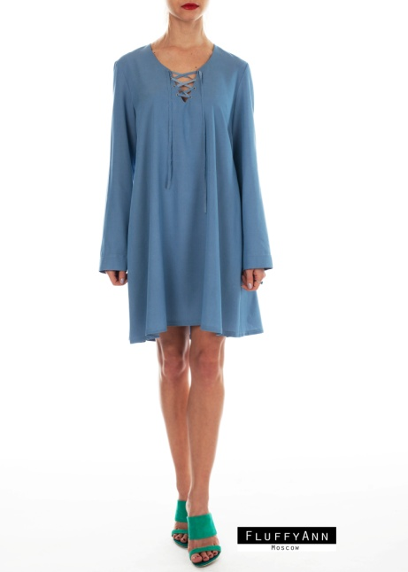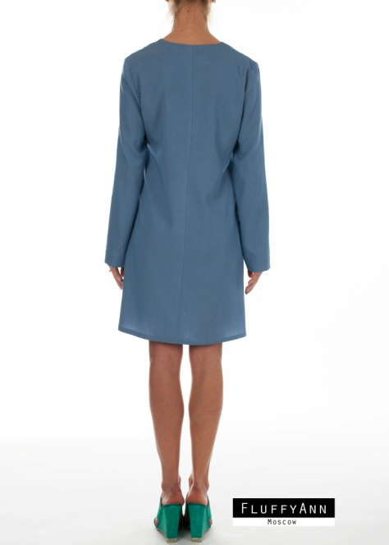
Коллекция «Рокфор»
Артикул: FA034
Платье трапециевидного силуэта, с небольшим расширением книзу, длиной до середины бедра. На
переде фигурный вырез горловины оформлен декоративным шнуром.
Состав ткани: 85%вискоза\15%полиэстер
Размеры: 40-54
Цена опт: 2600р
Рекомендуемая розничная цена: 4600р
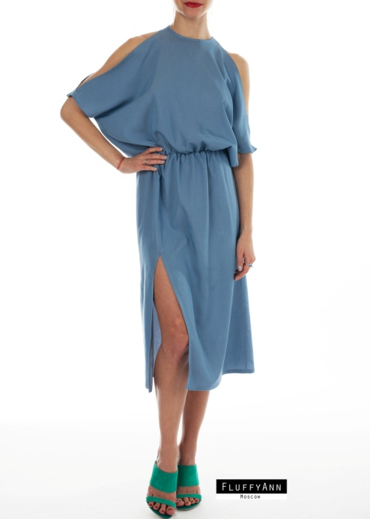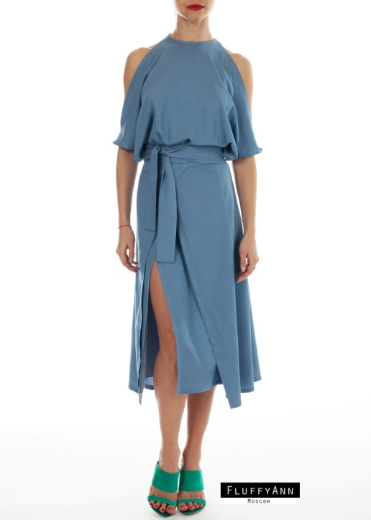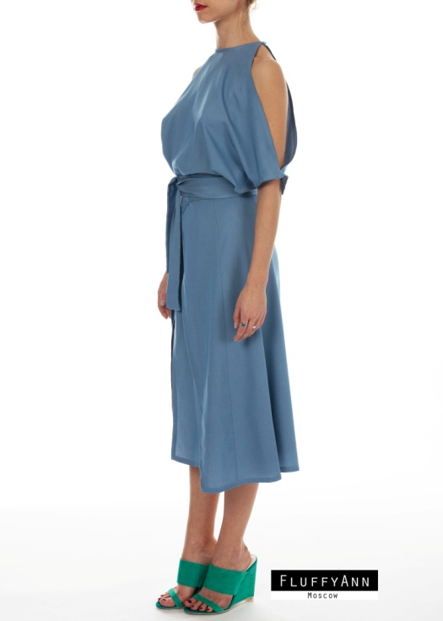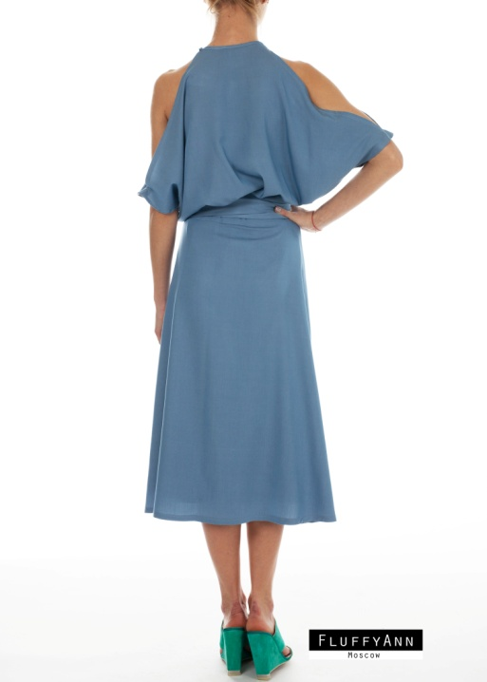
Коллекция «Рокфор»
Артикул: FA032
Платье с большим объемом в верхней части, отрезное по линии талии, длиной ниже колена. В
удлиненном плечевом шве разрез. Также разрез спереди над правым бедром. К платью прилагается
фартук с косыми бортами, завязывающийся на талии. Горловина застегивается на пуговицы и
навесные петли.
Состав ткани: 85%вискоза\15%полиэстер
Размеры 40-54
Цена опт : 2900р
Рекомендуемая розничная цена: 4900р

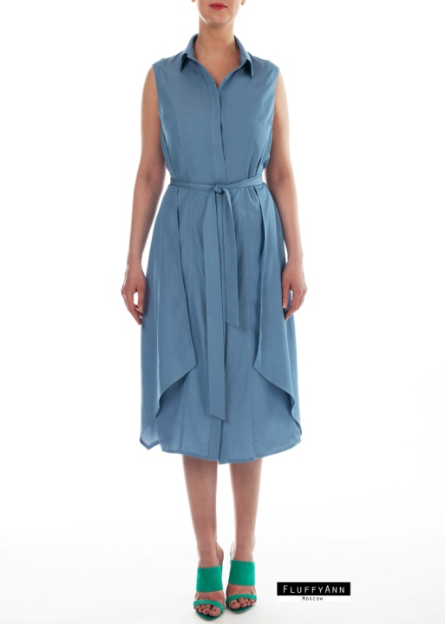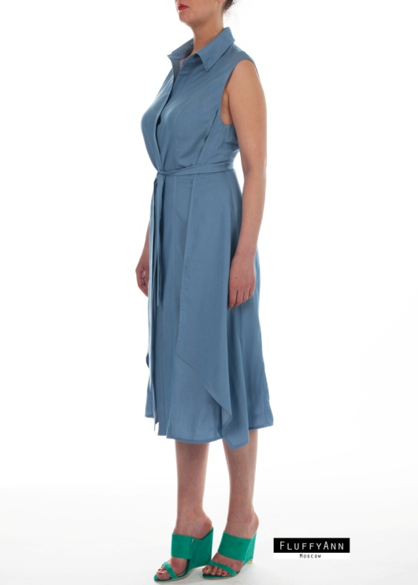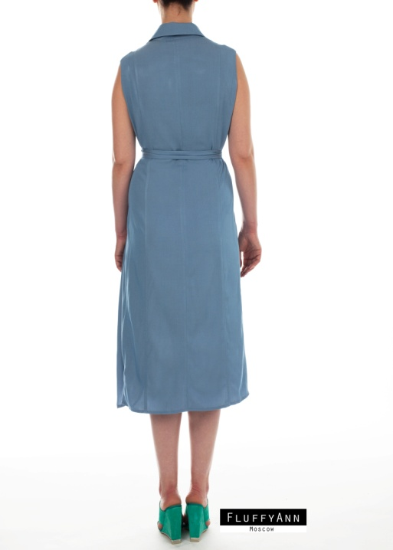
Коллекция «Рокфор»
Артикул: FA012а
Платье трапециевидного силуэта, длиной ниже колена, с поясом. Воротник на отрезной стойке. Накладная декоративная деталь в боковых швах. Длина изделия по среднему шву спинки в 44 размере в росте 164-170 – 107 см
Состав: 85%вискоза\15%полиэстер
Размеры: 40-54
Цена опт : 2750р
Рекомендуемая розничная цена: 4750р

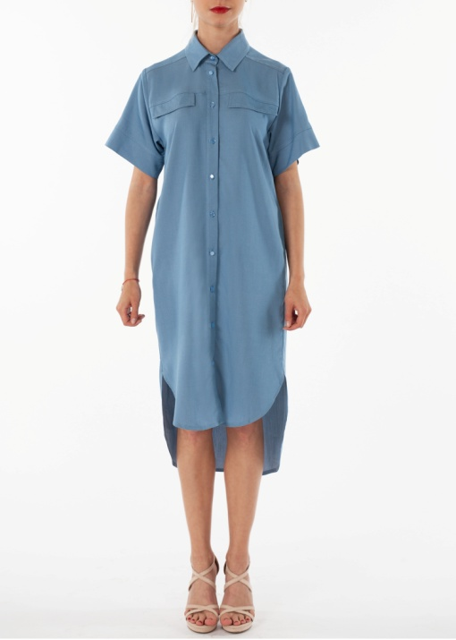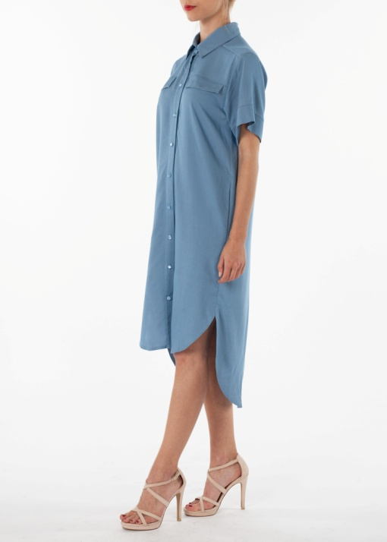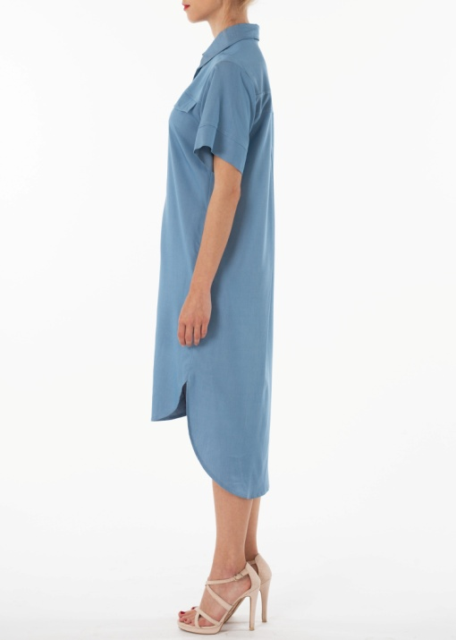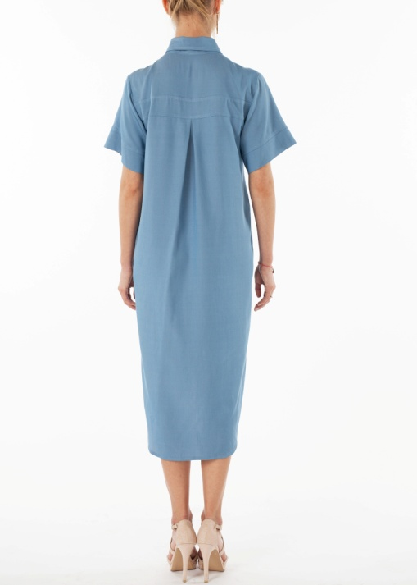
Коллекция «Рокфор»
Артикул: FA004а
Платье прямого силуэта. Рукав втачной на манжете. Воротник отрезной на отрезной стойке. Передняя часть с центральной застежкой. На передней части расположены в швах кокеток отделочные клапаны. Карманы в боковом шве. Низ асимметричный.
Состав: 85% вискоза\15%полиэстер
Размеры: 40-54
Цена опт : 2600р
Рекомендуемая розничная цена: 4600р
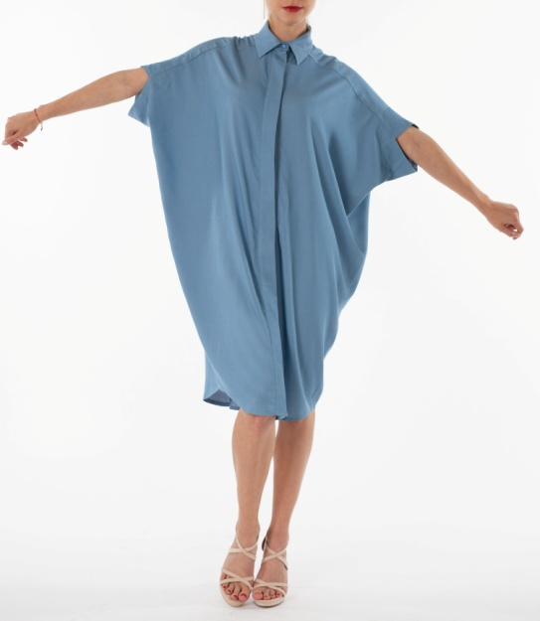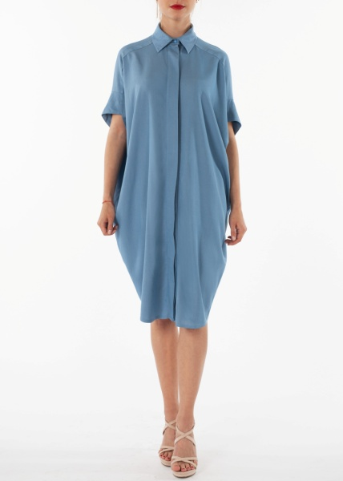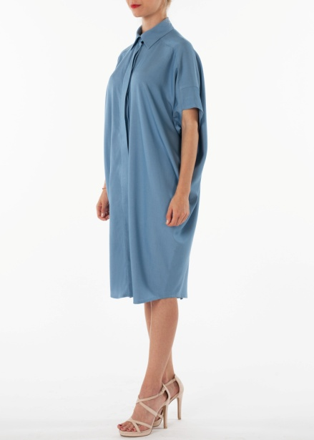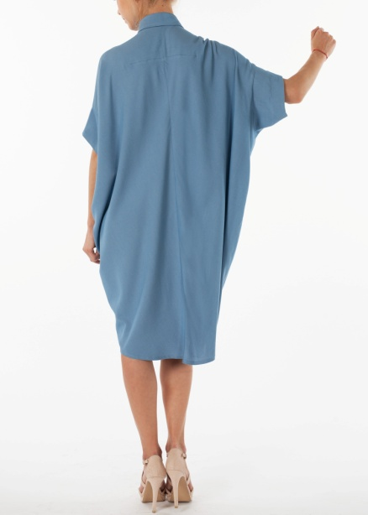
Коллекция «Рокфор»
Артикул: FA008а
Платье-рубашка свободного силуэта, с большим объемом в верхней части. Боковые швы отсутствуют. На полочке рукав цельнокроеный с основной деталью. Спинка с горизонтальными вытачками на уровне лопаток и средним швом. Воротник отложной на отрезной стойке.
Состав: 85% вискоза\15%полиэстер
Размеры: 40-54
Цена опт : 2700р
Рекомендуемая розничная цена: 4700р

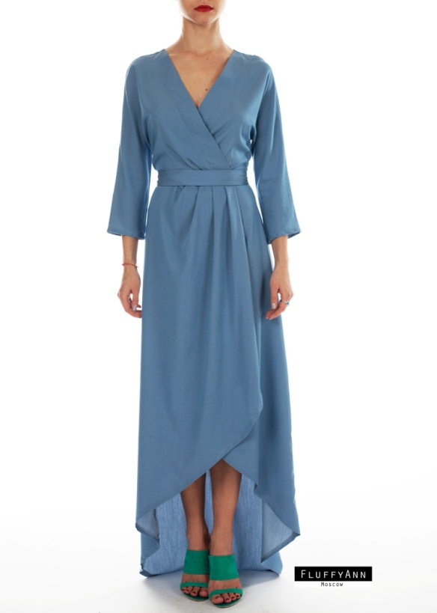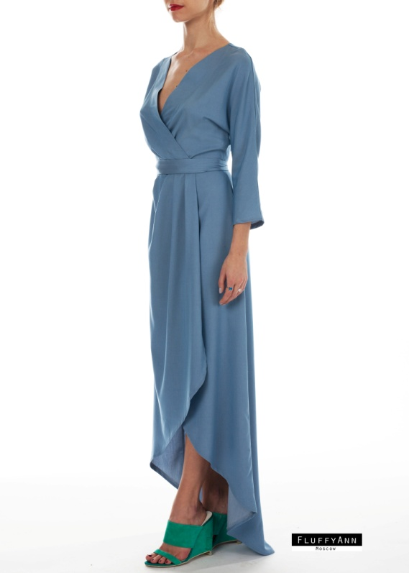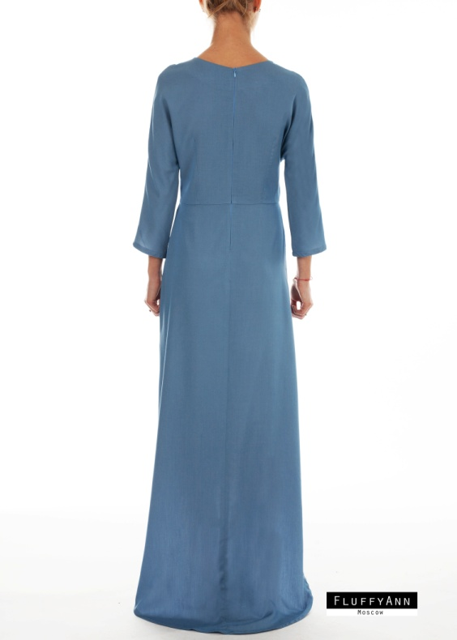
Коллекция «Рокфор»
Артикул: FA033
Платье в пол полуприлегающего силуэта, отрезное по талии, с цельнокроеным рукавом длиной ниже
локтя. На переде эффект запаха и глубокой V-образный вырез горловины. Правая деталь юбки переда
заложена складками-защипами по талии. Застежка–молния в среднем шве спинки. Прилагается пояс.
Состав ткани: 85%вискоза\15%полиэстер
Размеры: 40-54
Цена опт : 2800р
Рекомендуемая розничная цена: 4800р

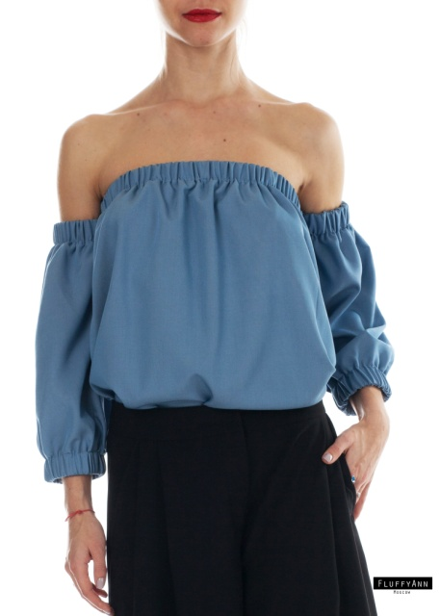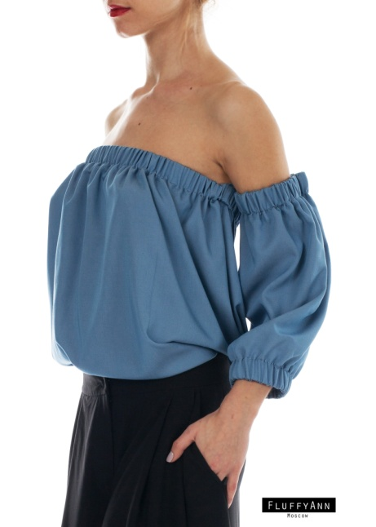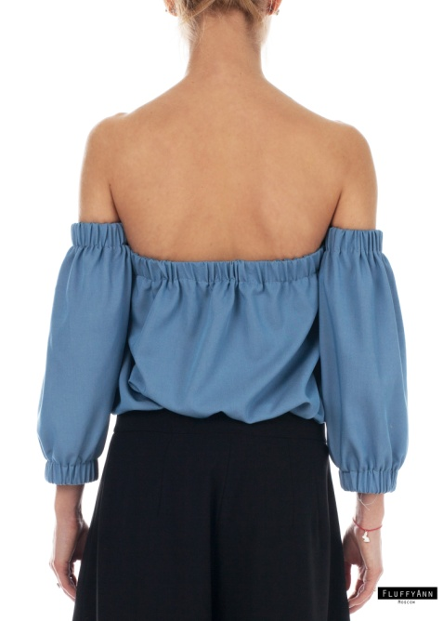
Коллекция «Рокфор»
Артикул: FA035а
Блуза свободного силуэта с глубоким вырезом, открывающим плечи. Длиной чуть ниже бедер. Рукав
длиной ¾. Верх блузы, а также верх и низ рукава собраны на сборку резинкой. По верху изделия
нижний шов рукава крепится к боковому шву лифа тесьмой
Состав ткани: 85%вискоза\15%полиэстер
Размеры 40-54
Цена опт: 2350р
Рекомендуемая розничная цена: 4350р

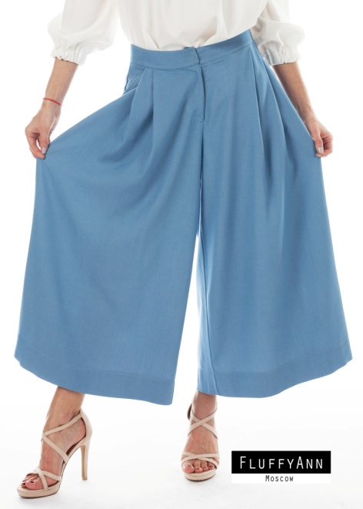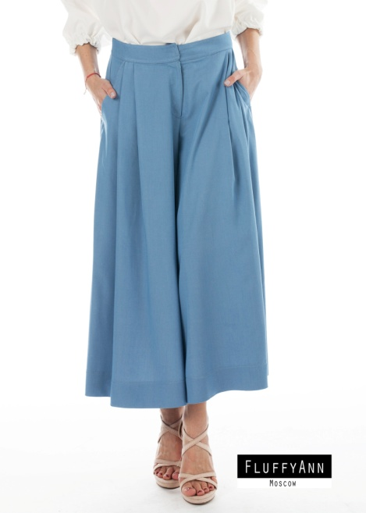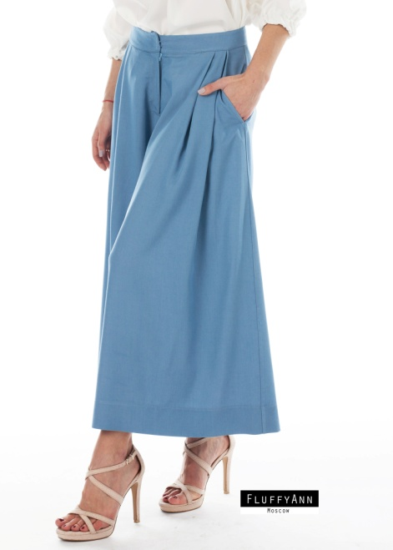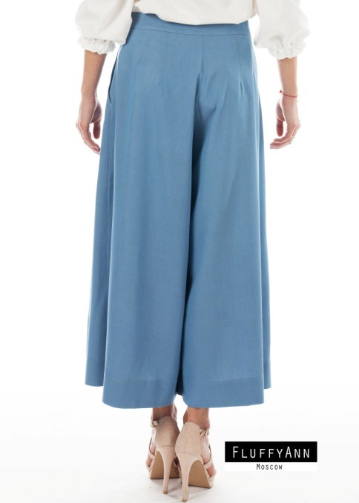
Коллекция «Рокфор»
Артикул: FA036
Женские юбка-брюки свободного силуэта, расширенные к низу, длиной до середины икры. На
передних половинках обработаны карманы с отрезным бочком-подзором и защипы на линии талии.
Застежка-молния спереди, притачной пояс.
Состав: 85%вискоза\15%полиэстер
Размеры: 40-54
Цена опт: 2600р
Рекомендуемая розничная цена: 4600р

